# Tarte au chocolat

# 

La plus facile et la plus délicieuse recette de tarte au chocolat , pour les amoureux de chocolat vous allez être satisfait..!!!!

**Ingrédients :**

* 300 gr de Pate sablée ( [voir recette](http://www.recette-gateau.eu/recette-pate-a-tarte/))
* [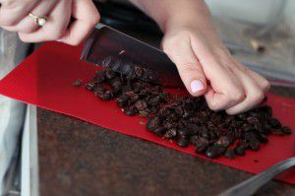](http://www.recette-gateau.eu/wp-content/uploads/2013/05/Tarte-au-chocolat.jpg)20 Beurre
* 200 Chocolat noir; Rapé
* 200 Créme fraiche (liquide)
* 2 Oeufs
* Crème fraiche pour la décoration

**Préparation :**

Faites bouillir la crème, retirez la du feu, puis ajoutez-lui le chocolat haché .

Remuez longuement avec un fouet.

Cassez le oeufs dans un bol et battez les en omelette et versez-les dans la préparation au chocolat avec le beurre, mélangez avec soin.

A l’aide d’une fourchette piquer la pâte sablé .

[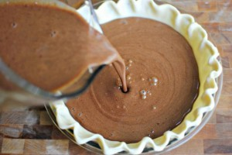](http://www.recette-gateau.eu/wp-content/uploads/2013/05/Tarte-au-chocolat21.jpg)[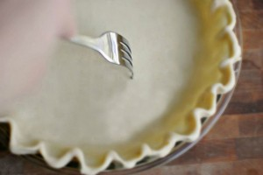](http://www.recette-gateau.eu/wp-content/uploads/2013/05/Tarte-au-chocolat1.jpg)

Versez la crème sur la pâte, mettez au four et laissez cuire 15 mn.En fin de cuisson la crème doit être légèrement tremblante .[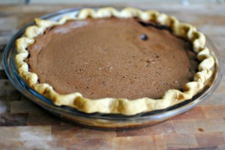](http://www.recette-gateau.eu/wp-content/uploads/2013/05/Tarte-au-chocolat3.jpg)[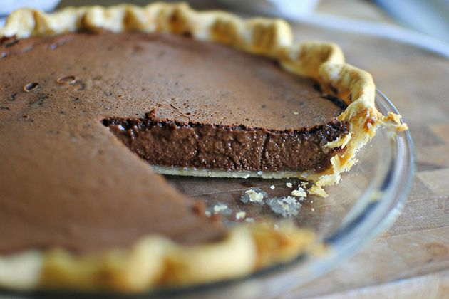](http://www.recette-gateau.eu/wp-content/uploads/2013/05/Tarte-au-chocolat4.jpg)[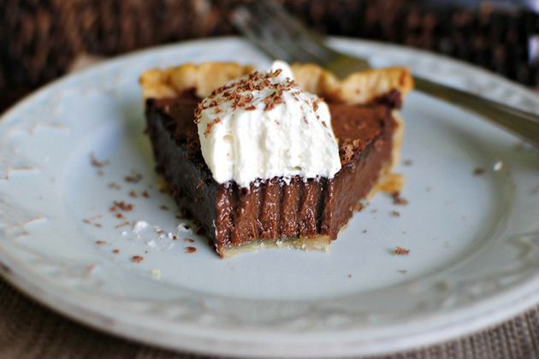](http://www.recette-gateau.eu/wp-content/uploads/2013/05/Tarte-au-chocolat6.jpg)Servez avec la crème fraiche ou une boule de glace vanille .